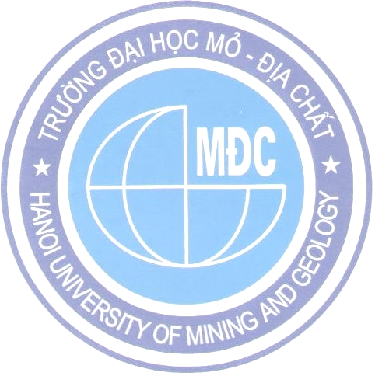  BỘ GIÁO DỤC VÀ ĐÀO TẠO  TRƯỜNG ĐẠI HỌC MỎ - ĐỊA CHẤT  Số: 268/MĐC-TCCB | CỘNG HOÀ XÃ HỘI CHỦ NGHĨA VIỆT NAM  Độc lập - Tự do - Hạnh phúc  Hà Nội, ngày 03 tháng 4 năm 2012
Về việc bổ sung đối tượng xét tặng
danh hiệu NGND, NGƯT
Kính gửi: Các đơn vị trong trường
Căn cứ Thông tư số 07/2012/TT-BGDĐT của Bộ Giáo dục và Đào tạo ngày 17 tháng 2 năm 2012 hướng dẫn tiêu chuẩn, quy trình, thủ tục và hồ sơ xét tặng danh hiệu Nhà giáo Nhân dân, Nhà giáo Ưu tú; ngày 13 tháng 3 năm 2012 Nhà trường đã có Thông báo số 195/TB-MĐC về việc triển khai xét tặng danh hiệu NGND, NGƯT lần thứ 12 năm 2012. Trên cơ sở đó, các đơn vị đã tiến hành triển khai việc xét tặng và đã gửi hồ sơ về Trường theo đúng kế hoạch.
Ngày 29 tháng 3 năm 2012 Bộ Giáo dục và Đào tạo có Công văn số 1804/BGDĐT-VP về một số vấn đề cần lưu ý trong quá trình xét tặng danh hiệu NGND, NGƯT. Để đợt xét tặng danh hiệu vinh dự nhà giáo lần thứ 12 đạt kết quả tốt, căn cứ nội dung công văn số 1804/BGDĐT-VP, Nhà trường đề nghị các đơn vị thông báo rộng rãi và thực hiện bổ sung đối tượng xét tặng với các nhà giáo đã nghỉ hưu như sau:
Các nhà giáo nhận quyết định nghỉ hưu trong khoảng từ khi kết thúc nhận hồ sơ xét tặng lần thứ 11 (05/4/2010) đến kết thúc nhận hồ sơ xét, tặng lần thứ 12 (05/5/2012) được đưa vào diện xét, tặng; tiêu chuẩn và thành tích xét, tặng tính từ thời điểm nhận quyết định nghỉ hưu trở về trước; đăng ký và làm thủ tục đề nghị xét, tặng tại đơn vị khi nhà giáo nhận quyết định nghỉ hưu.
Về quy trình, thủ tục xét tặng danh hiệu NGND, NGƯT của các nhà giáo nghỉ hưu cũng giống như các nhà giáo đang công tác; thời gian các đơn vị hoàn thành gửi hồ sơ về Hội đồng xét tặng danh hiệu NGND, NGƯT Trường (qua phòng Tổ chức cán bộ) trước ngày 8/4/2012./.

Nơi nhận: HIỆU TRƯỞNG
- Như trên;
- Lưu VT, TCCB.
(đã ký)

PGS.TS Trần Đình Kiên

